Муниципальное автономное общеобразовательное учреждение
средняя общеобразовательная школа №48 города Тюмени
имени Героя Советского Союза Дмитрия Михайловича Карбышева

Внеклассное мероприятие «Занимательные опыты по химии и физике»

Дата: 23.11.2018г.
Направление: пропедевтика химии и физики
Классы: 6, 9
Продолжительность проведения: 40мин – 60 мин.

Цель внеклассного мероприятия: пропедевтика новых учебных предметов, активизация познавательного интереса учащихся, формирование целостной картины мира.
Задачи мероприятия
Обучающие:
• Дать представления о химии и физике.
• Рассказать об этапах развития естественных наук.
• Показать, какую роль играют химия и физика в повседневной жизни человека.
Воспитательные:
• Воспитывать любознательность.
• Формировать умение пользоваться различными источниками информации.
• Воспитывать культуру проведения эксперимента.
• Дать понятие о технике безопасности в кабинете химии и физики.
Развивающие:
• Развивать кругозор учащихся.
• Показать значение химии и физики для развития современного общества.
• Формировать научную картину мира.

Оформление доски: надпись «ВОЛШЕБНЫЕ ОПЫТЫ» и карточки на магнитах со словами «ХИМИЯ - ЭТО НАУКА, ФИЗИКА – ЭТО НАУКА, О ВЕЩЕСТВАХ, ВЗАИМОДЕЙСТВИЯХ, ПРЕВРАЩЕНИЯХ, ЯВЛЕНИЯХ, О ПРОЦЕССАХ, ОБ ОКРУЖАЮЩЕМ МИРЕ».
Мероприятие предназначено для учащихся начальной школы или более старших школьников, еще не знакомых с науками «физика» и «химия».
Изучать эти науки в школе трудно. Если с самого начала это дело не ладится, то вскоре все становится непонятно, а значит, скучно. Другое дело, когда возникает интерес – тогда дело идет на лад, у ребенка развивается особая смекалка, растет кругозор. Тогда и захочется изучать понятия и законы химии и физики – ведь без знаний невозможно превращение в умелого ученика, в руках которого самые обычные вещества и предметы приобретают волшебные свойства. Поэтому так важна пропедевтика химии и физики, и чем раньше она будет начата, тем больше вероятности, что из искры интереса разгорится пламя любви к этим волшебным наукам.
Это внеклассное мероприятие можно проводить в рамках недели естественных наук, его элементы целесообразно использовать на вводном уроке химии и физики.
Подготовку начинаю заранее. С группой старшеклассников готовим опыты, репетируем их показ. Зачастую ученики вносят в постановку опыта свои дополнения, творчески подходят к подаче опыта, к диалогу со зрителем. А зрители у нас – ученики младших классов, которые начнут изучать физику и химию только через несколько лет. И наша задача – вызвать у них удивление, восторг, много вопросов. Эта задача всегда выполняется на 100%, т. к. равнодушных на наших показах не бывает.

Ход мероприятия
Учитель: Здравствуйте, ребята! Вы находитесь не в простом кабинете, а в кабинете – лаборатории. В этом кабинете изучают очень интересные предметы – физику и химию. По окончании занятия вам нужно будет ответить на вопрос: «Что изучают химия и физика»? Изучать физику вы начнёте в 7 классе, а химию в 8 классе. Сегодня мы пригласили вас, чтобы показать занимательные опыты по этим предметам. Опыты будут показывать старшеклассники. Они изучают физику и химию уже несколько лет и многое знают и могут объяснить.

Представляю старшеклассников. Опыты поделены по предметам.

1-химик: Ну конечно, без сомненья
Надо химию учить,
Без познанья всех явлений
Невозможно нынче жить.

2-химик: Надо лучше успевать
Нам, друзья, в учении
И не следует вздыхать
Что химия – мучение!

3-химик: Если б химии не знали,
Топали б пешком всегда:
Без горючего автобус
Не поедет никогда!

4-химик: Чтобы мы росли нормально,
Крепкими и сильными,
Витамины выпускает
Тоже наша химия!

1-химик: Чтоб растения росли,
Вещества изобрели.
Хорошо бы нам такие –
Быстро б выросли большие.

2-химик: Каучук в природе редок,
Без него не проживешь.
Мы ходили бы по лужам
В валенках и без калош!

3-химик: Широко вошли к нам в быт
Разные пластмассы
За короткий очень срок
Их признали массы!

4-химик: Полимер пусть, для волос,
Стимулирующий рост,
Поскорей изобретут
Тогда косы вырастут.

Демонстрационный опыт: с листом бумаги. (На плакате, заранее фенолфталеином написать «химия – волшебная страна», а затем при показе опыта бесцветную надпись протереть тампоном, смоченным щелочью. Надпись окрасится в малиновый цвет.)
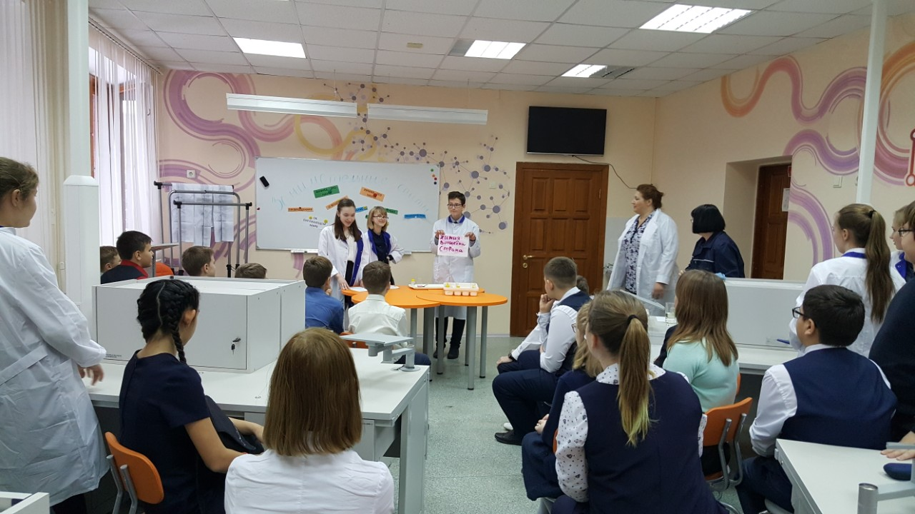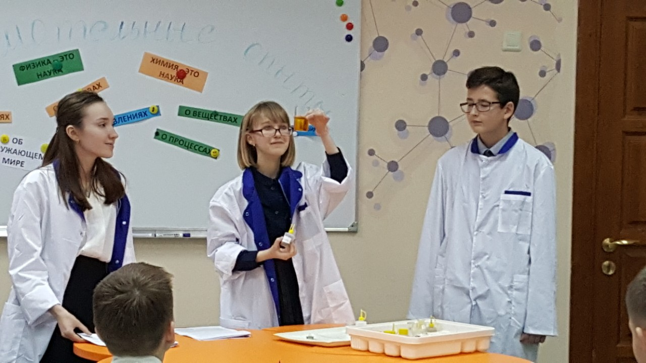
1-химик: Почему же химия – волшебная страна? Да потому что химия, – как ни одна другая наука – способна творить чудеса. Сегодня – мы пригласили вас на встречу с этой наукой и покажем лишь небольшую часть химических опытов, которые можно принять за чудеса. Но мы – люди – и мы сами творим эти чудеса.

Демонстрационный опыт: «Зажигание костра без спичек». (Для опыта приготовить кашицу из КМпО4 и Н2SO4 (конц.). Эту кашицу поместить на плитку и на нее незаметно накапать спирта. Происходит реакция с выделением большого количества теплоты и избыток спирта воспламеняется.)

2-химик: Я недавно прочел книгу о том, что раньше жили люди, которые пытались все металлы превратить в золото, а еще они пытались получить «эликсир жизни».

3-химик: Да, их называли алхимиками, они пытались получить «философский камень».
4-химик: А я недавно нашел рецепт получения «философского камня», хотите, прочту (разворачивает манускрипт и читает):
Чтобы сделать эликсир мудрецов называемый «философским камнем», возьми сын мой, свинец и накаливай его, пока он не превратится в «зеленого льва». После этого накаливай сильнее, и он превратится в «красного льва». Кипяти его на песчаной бане в кислом виноградном спирте, выпари продукт и получишь камедистое вещество, которое можно резать ножом. Положи его в замазанную глиной реторту и медленно дистиллируй. «Кимварийские тени» покроют реторту своим «покрывалом», и ты найдешь внутри ее «истинного дракона», потому что он пожирает свой хвост, и снова дистиллируй продукт. Наконец, сын мой, очисти заботливо, и ты увидишь появление жгучей жидкости и человеческой крови».
1-химик: А знаете, я и сам могу получить этот удивительный эликсир.

Демонстрационный опыт: «Хамелеон». (В стакан налить раствор хромата калия, подкислив несколькими каплями серной кислоты. Помешивая раствор стеклянной палочкой, прилить раствор пероксида водорода: появляется синяя окраска, которая вскоре становится зеленой.)

2-химик: Тоже мне чудо – эликсир, вот посмотри, я моментально могу получить вино или молоко из воды.

Демонстрационный опыт: «Получение вина и молока». ( Получение вина – взаимодействие фенолфталеина и щелочи; получение молока – взаимодействие серной кислоты и хлорида бария.

3-химик: Да, оказывается, все может гореть, но, однако не все может сгорать.

Демонстрационный опыт: «Несгораемый платок». (Прополоскать платок в воде, затем слегка отжать и хорошо пропитать спиртом. Платок захватить тигельными щипцами и поджечь его. Спирт вспыхнет, но платок не сгорает.)

1-химик: Вы слышали пословицу «Нет дыма без огня», а я могу доказать обратное.

Демонстрационный опыт: «Дым без огня». (Взаимодействие концентрированной соляной кислоты и аммиака.)

3-химик: Вот смотрю я на вас и думаю: если бы мы жили в алхимический период, то мы были бы великими волшебниками, и смогли бы при помощи этих опытов дурачить людей.

4-химик: Вот, если бы я жил в алхимический период, я стал бы великим хирургом и проводил все операции совсем без боли.

Демонстрационный опыт: «Нанесение раны и ее исцеление». (Руку смочить раствором хлорида железа (III). После этого какой-нибудь предмет (нож) смочить раствором роданистого калия и легко провести этим предметом по руке. Образуется кроваво-красный след.)
Оперируем без боли, правда, будет много крови.
При каждой операции нужна стерилизация.
Йодом смочим мы обильно, чтобы было все стерильно.
Не вертитесь, пациент! Нож подайте, ассистент!
Посмотрите, прямо струйкой кровь течет, а не вода
Но сейчас я вытру руку – от пореза – ни следа!

Физические опыты

Опыт 1. «Подъем тарелки с мылом»
Оборудование: тарелка, кусок хозяйственного мыла.
Проведение: Налить в тарелку воды и сразу слить. Поверхность тарелки будет влажной. Затем кусок мыла, сильно прижимая к тарелке, повернуть несколько раз и поднять вверх. При этом с мылом поднимется и тарелка. Почему?
Объяснение: Подъем тарелки с мылом объясняется притяжением молекул тарелки и мыла.
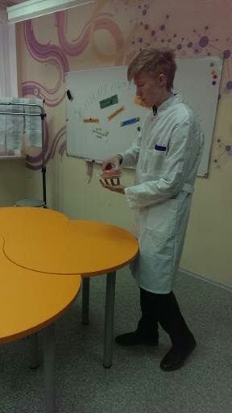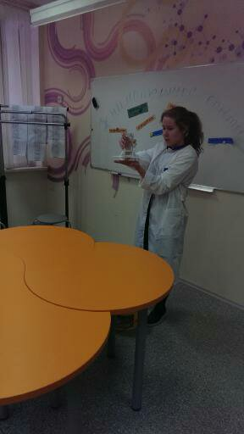
Опыт 2. «Волшебная вода»
Оборудование: стакан с водой, лист плотной бумаги.
Проведение: Этот опыт называется «Волшебная вода». Наполним до краев стакан с водой и прикроем листом бумаги. Перевернем стакан. Почему вода не выливается из перевернутого стакана?
Объяснение: Вода удерживается атмосферным давлением, т. е. атмосферное давление больше давления, производимого водой.
Фото Зольникова
Опыт 3. « Как быстро погаснет свеча»
Оборудование: стеклянный сосуд с водой, стеариновая свеча, гвоздь, спички.
Проведение: Зажжем свечу и опустим в сосуд с водой. Как быстро погаснет свеча?
Объяснение: Кажется, что пламя зальется водой, как только сгорит отрезок свечи, выступающий над водой, и свеча погаснет.
Но, сгорая, свеча уменьшается в весе и под действием архимедовой силы всплывает.
Замечание: К концу свечи прикрепить снизу небольшой груз (гвоздь) так, чтобы она плавала в воде.
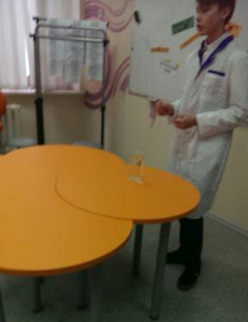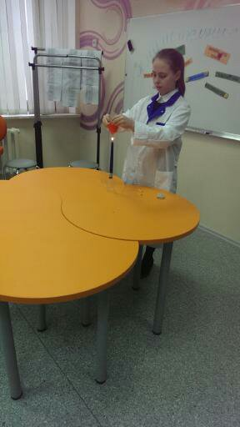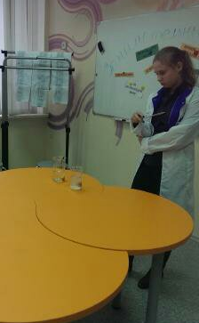
Опыт 4. «Вода кипит в бумажной кастрюле»
Оборудование: штатив с муфтой и лапкой, бумажная кастрюля на нитках, спиртовка, спички.
Проведение: Подвесим бумажную кастрюлю на штативе.
Можно ли закипятить воду в этой кастрюле?
Объяснение: Вся теплота, выделяющаяся при горении, идет на нагревание воды. Кроме того, температура бумажной кастрюли не достигает температуры воспламенения.

Опыт 5. «Загадочная картофелина»
Оборудование: два стеклянных сосуда с водой, картофелина.
Проведение: Поместим одну и ту же картофелину в сосуды с равным количеством воды. В одном сосуде картофелина тонет, а в другом плавает. Объясните загадку картофелины.
Объяснение. В одном из сосудов находится насыщенный раствор поваренной соли. Плотность соленой воды больше, чем чистой. Плотности соленой воды и картофелины примерно одинаковы, поэтому она плавает в растворе соли. Плотность чистой воды меньше плотности картофелины, поэтому она тонет в воде.
Учитель Ребята, вы посмотрели занимательные опыты по химии и физике, а теперь вам необходимо скомпоновать слова на доске так, чтобы стало понятно что изучают эти две науки. И почему мы знакомим вас с ними одновременно.
